Баранова Ольга Анатольевна

МБОУ «Средняя общеобразовательная школа №1» г. Калуги

Разработка учебного модуля в ПМО по математике в начальной школе

Одной из современных технологий в образовании, которая позволяет выстроить траекторию личностного развития учащихся является персонализированная модель образования. Изучение учебного материала предмета может быть построена как совокупность и последовательность модулей.

**Модуль** — это относительно самостоятельная единица образовательной программы, в которой реализуется одна или несколько учебных целей. В персонализированной модели образования

**учебный модуль** — структурная единица образовательного процесса. При поурочном планировании все ученики движутся в одном темпе. [1; с.5] Для перехода к персонализации учащимся необходимы более гибкие временные рамки при удержании системы понятных учебных целей и задач и возможности выбора способов освоения учебного материала.

Модульное планирование имеет ряд преимуществ:

• материал учебного модуля рассматривается на нескольких уроках, что позволяет более подробно и углубленно рассмотреть данную тему;

• позволяет пройти все необходимые для достижения учебной цели этапы;

• дает возможность педагогу и учащимся лучше увидеть «большие» идеи;

• позволяет легче включаться в какую-либо деятельность, если она видится целостно, понятны её цели, основные этапы, общий объём работ, образ результата;

• учебный модуль можно дополнять вариативными материалами, не нарушая при этом общую структуру.

Образовательная платформа «СберКласс» дает возможность каждому учителю создавать собственные модули непосредственно под себя и своих детей. На платформе с самого начала присутствовал качественный и добротный контент, с которым можно было бы начать работать сразу после регистрации. Однако, для начальной школы такие модули практически не разработаны. Более того, персонализированная модель обучения в начальной школе предполагает использование всего одного компьютера у учителя.

Учебный модуль в ПМО составляют следующие элементы:

1. МОТИВАЦИОННО-ОРИЕНТИРОВОЧНЫЙ БЛОК:

• Базовая идея модуля;

• Проблемный вопрос;

• Шкалированные учебные цели;

• План работы с распространёнными ошибками и ложными представлениями (для учителя);

• Мотивирующее задание;

• Предварительное оценивание (на усмотрение разработчика/учителя).

2. БЛОК ЗАДАНИЙ УРОВНЯ 2.0

3. БЛОК ЗАДАНИЙ УРОВНЯ 3.0

4. ВАРИАНТЫ ЗАДАНИЙ УРОВНЯ 4.0.

5. ИНСТРУМЕНТЫ РЕФЛЕКСИИ И САМООЦЕНКИ. [1; с.6 ]

Конечно, учебный модуль для начальной школы имеет упрощенную структуру, но основные принципы построения модуля сохраняются. Рассмотрим, как может выглядеть учебный блок по теме: «Обратные задачи». Математика, М.И. Моро, 2 класс

МОТИВАЦИОННООРИЕНТИРОВОЧНЫЙ БЛОК

1. **Мотивирующее задание.** Учащимся предлагается вспомнить сказку «Старик и сова» Вопросы:

- Почему старик остался без молока? (Нарушилась цепочка взаимосвязей). Очень важно понимать, как связаны между собой явления в природе. В математике величины так же связаны между собой. Умение устанавливать взаимосвязи позволит научиться решать задачи. (Базовая идея модуля)

**2. Проблемный вопрос -** Посмотрите на схемы к задачам. (Прил.1) Что интересного заметили? Чем они похожи и чем отличаются? Кто знает, как называются такие задачи в математике?

Цель урока: - узнать, как называются задачи, похожие по содержанию, но с разными данными и искомым, научиться решать такие задачи и составлять их самостоятельно.

Далее переходим к составлению заданий **уровня 2.0**

Цель: овладение термином «обратная задача», умение решать обратные задачи.

Задания:

а) В качестве задания уровня 2.0 можно использовать материал учебника с. 26 №1(Прил.2)

б) Работа с таблицей Заполни пропуски в таблице. (Прил.3)

в) Прочитай задачу. Выбери задачи, которые являются обратными к данной.

Данное задание может являться проверочным на этом этапе (по усмотрению учителя.) (Прил.4)

**Уровень 3.0** Цель:составление и решение обратных задач**.**

Задания:

а) Решите задачу. Составьте обратные задачи, используя данные из предыдущей задачи и решите их. (Прил.5)

б) Используя краткую запись, составь задачу и реши её. Составьте и решите две задачи, обратные данной. (Прил. 6)

в) Используя схему, составь задачу и решите её. Составь и реши две задачи, обратные данной. (Прил.7)

**Уровень 4.0.** Цель: умение составлять задачи прямые и обратные по данному тексту.

Задания:

Прочитайте текст. Для озеленения школы учащиеся решили посадить деревья: березы, каштаны, дубы и липы. На помощь ребятам пришли их родители и учителя. На субботнике были посажены 4 березы, 6 каштанов, 2 дуба и 7 лип.

- Используя данные текста, составь и реши задачу.

- Составь к своей задаче две обратные задачи и реши их. Предложи решить свои задачи товарищу по парте.

Таким образом, используя задания различного уровня, мы выстраиваем индивидуальную траекторию обучения учащихся, которая помогает постичь более высоких результатов в обучении учащихся.

Литература :

1. Разработка учебного модуля в персонализированной модели образования (Методическое пособие под редакцией Д. С. Ермакова) – АНО «Платформа новой школы». М. 2019.- 56с.

Приложение

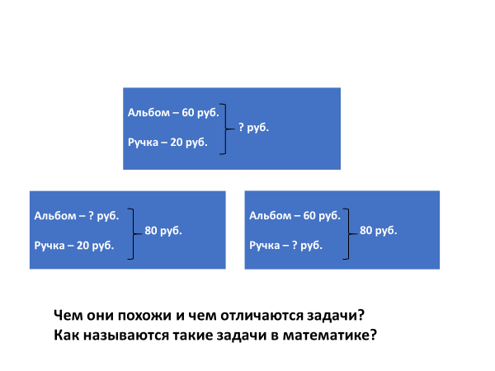 (Прил.1)

**Уровень 2.0**

I. С. 26 №1 Решите задачи.

1. Вера купила блокнот за 6 р. и карандаш за 4р. Сколько всего рублей стоили блокнот и карандаш?

2. На 10р. Вера купила блокнот и карандаш. Блокнот стоил 6р. Сколько стоил карандаш?

3. На 10р. Вера купила блокнот и карандаш. Карандаш стоил 4р. Сколько стоил блокнот? (Прил.2)

II. Заполните таблицу.

|  |  |  |
| --- | --- | --- |
| Было | Продали | Осталось |
| 15 кг | 8 кг | ? кг |
| ? кг | 8 кг | 7 кг |
| 15 кг | ? кг | 7 кг |

(Прил.3)

III. Прочитай задачу. Выбери задачи, которые являются обратными к данной.

В букете 15 роз и 10 гвоздик. Сколько всего цветов в букете?

1)В букете 25 цветов. Среди них 15 роз, остальные – гвоздики. Сколько гвоздик в букете?

2)В букете 15 роз, а гвоздик на 10 больше. Сколько гвоздик в букете?

3)В букете 25 цветов. Среди них 10 гвоздик, остальные – розы. Сколько гвоздик в букете? (Прил.4)

**Уровень 3.0**

I.Решите задачу. Составьте обратные задачи, используя данные из предыдущей задачи и решите их.

В соревнованиях участвовало 20 девочек и 30 мальчиков. Сколько всего детей участвовало в соревнованиях?

В соревнованиях участвовало детей. Из них человек были девочки, остальные – мальчики. Сколько было мальчиков?

В соревнованиях участвовало детей. Из них человек были мальчики, остальные – девочки. Сколько было девочек? (Прил.5)

II.Используя краткую запись, составь задачу и реши её. Составьте и решите две задачи, обратные данной.

|  |
| --- |
| **Было – 18 м.**  **Уехало – 10 м.**  **Осталось -? м.** |

(Прил.6)

III.Используя схему, составь задачу и решите её. Составь и реши две задачи, обратные данной. (Прил.7)

